**Отчёт по лабораторной работе №5 по курсу «Разработка интернет приложений»**

Тема: «Работа с СУБД»

Выполнил: студент группы ИУ5-53

Кондратьев Максим Владимирович

Дата: 09/11/2018 Подпись:_______

Проверил: Гапанюк Ю. Е.

Дата: ______ Подпись:_______

Москва, 2018

**Задание лабораторной работы:**

Скрипт с подключением к БД и несколькими запросами.

Набор классов вашей предметной области с привязкой к СУБД (класс должен уметь хотя бы получать нужные записи из БД и преобразовывать их в объекты этого класса)

Модели вашей предметной области

View для отображения списка ваших сущностей

**Скрипт с подключением БД и запросами + класс ПО**

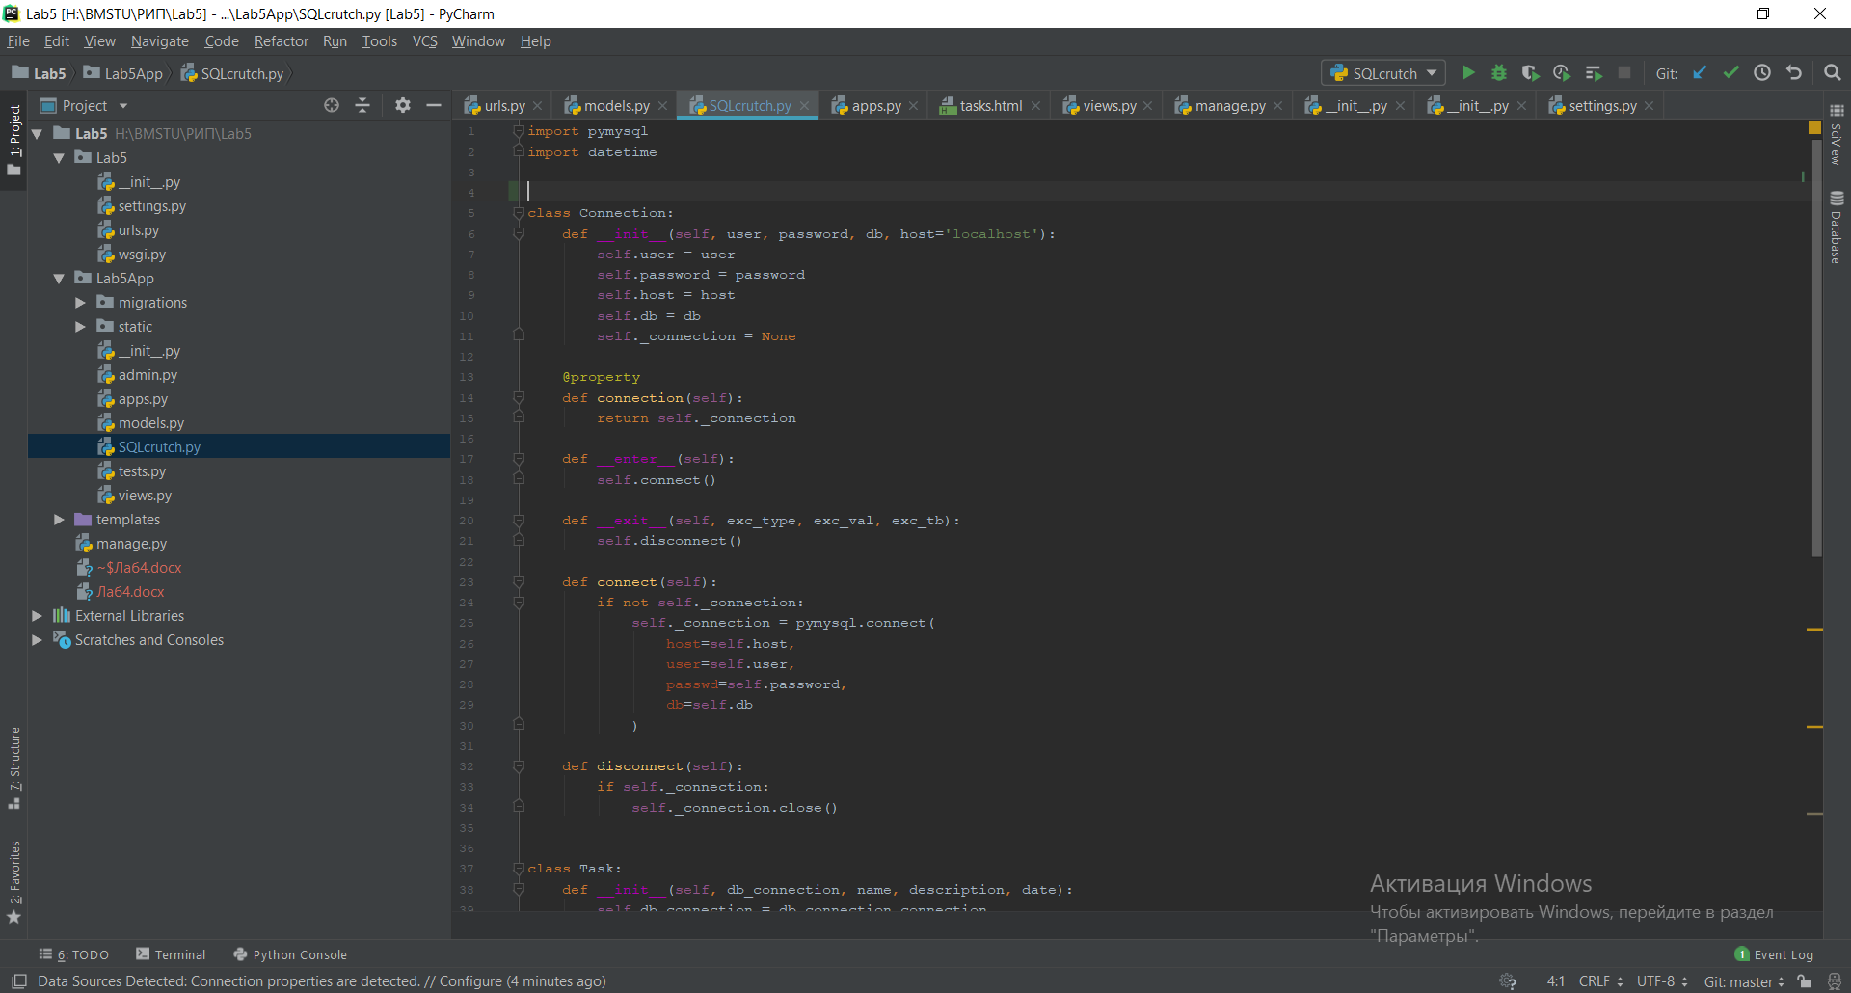

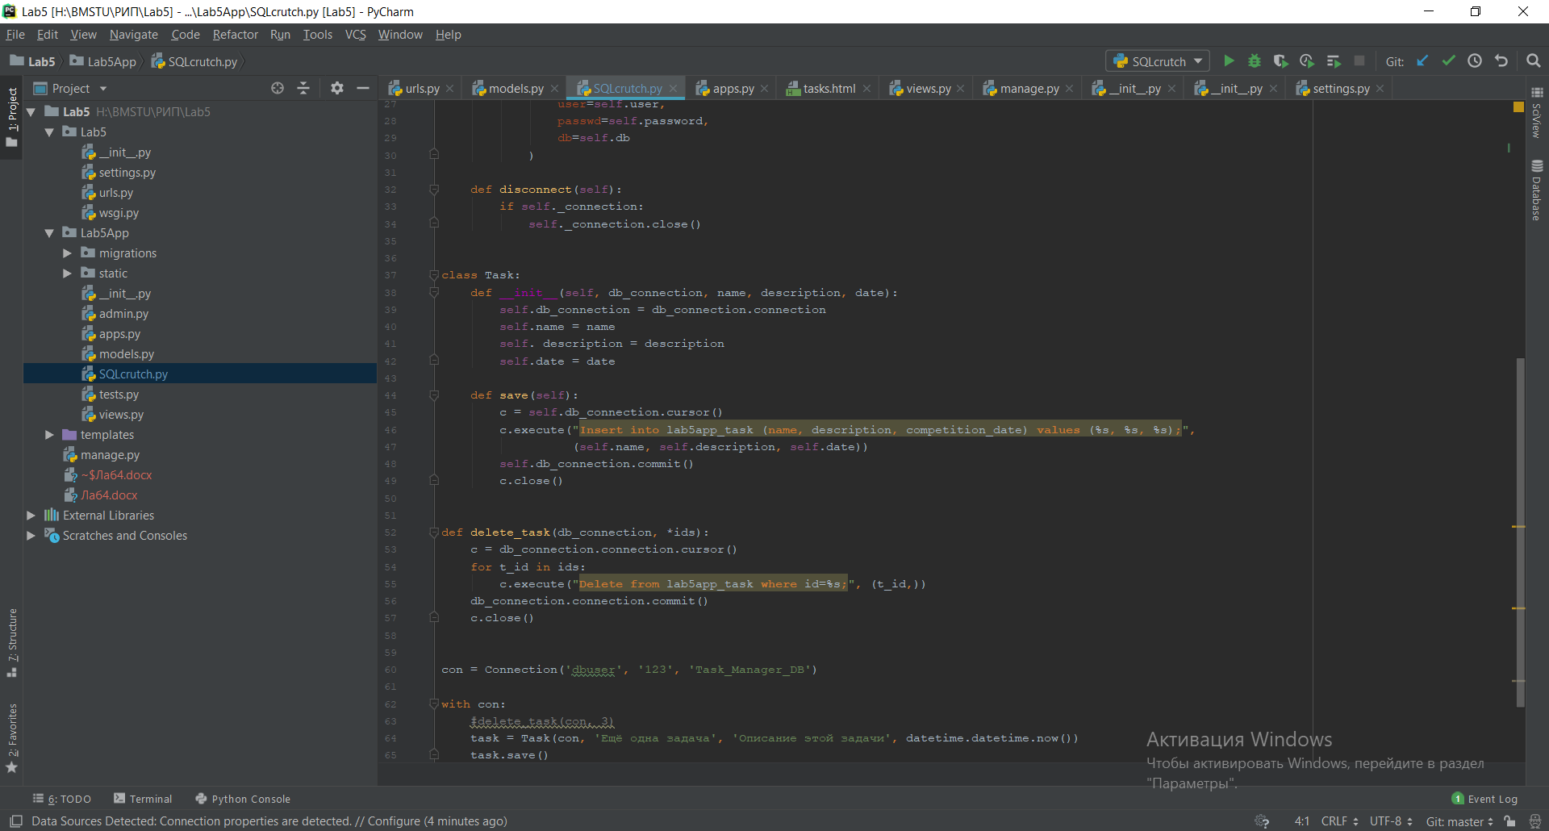

**Модели ПО**

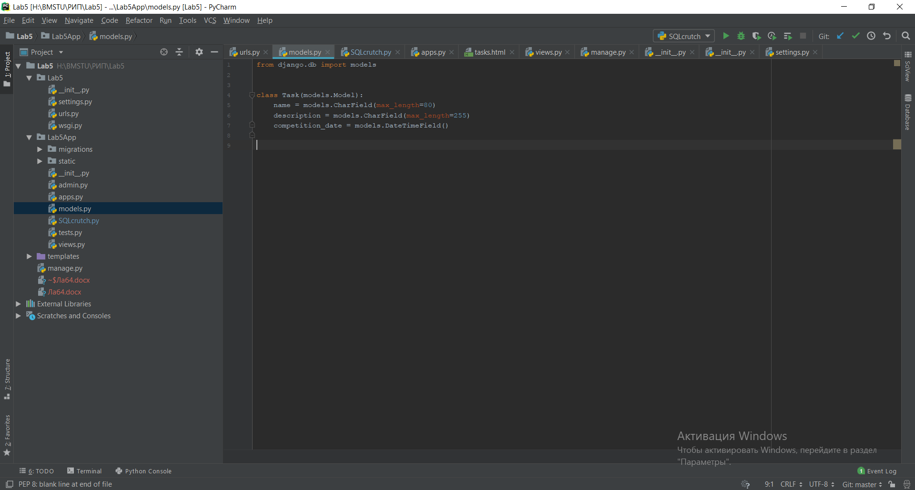

**View**

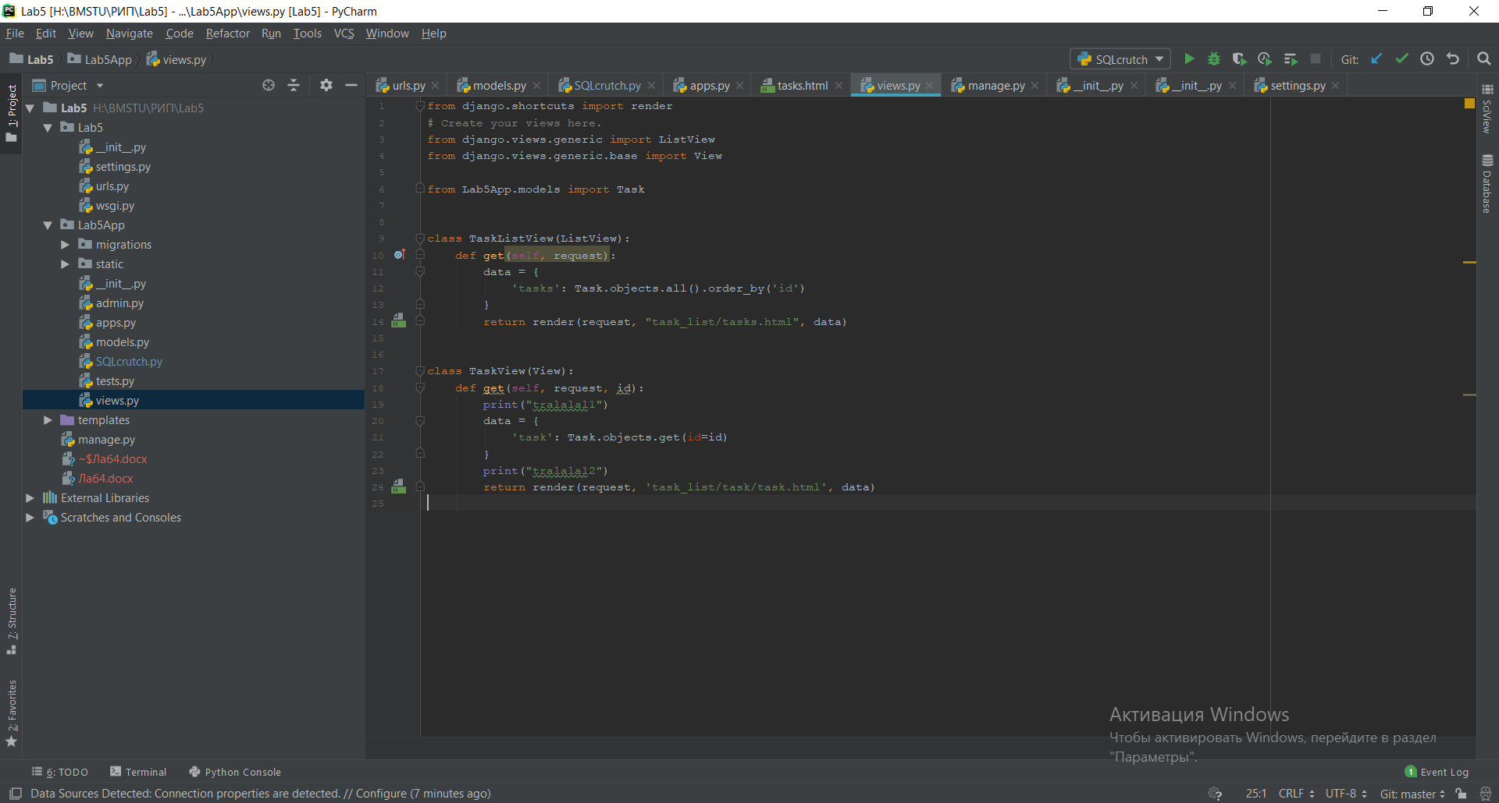

**Страница**

